ワイズ公共データシステム(株)
分析結果 標準プランでも
セブン-イレブンで受け取り可能に

経営状況分析機関のワイズ公共データシステム株式会社（本社:長野県長野市 代表取締役 松村清）は、同社が発行する「経営状況分析結果通知書」を、全国のセブン-イレブン店舗（二〇一三年一月末現在 一四，八八四店舗）の「マルチコピー機」で申請者自らが印刷して取得することができるサービスを三月一日から拡大する。

このサービスでは、同社より結果発行と同時に通知される「予約番号」及び「暗証番号」を申請者がセブン-イレブン店舗のマルチコピー機に入力し、印刷料金（一枚あたり六十円）を支払うことで、同社が発行した経営状況分析結果通知書を印刷して取得することができる。結果通知書の郵送にかかる時間が削減され、セブン-イレブン店舗での取得可能地域では経営事項審査受審までの日数を最少化することが可能となる。マルチコピー機より発行される結果通知書には、偽造防止処置として複写防止加工が施されるほか、インターネット上の「原本確認サイト」で結果通知書に併記される問い合わせコードを入力することにより、審査行政庁（都道府県及び北海道開発局、地方整備局）での原本確認ができる。
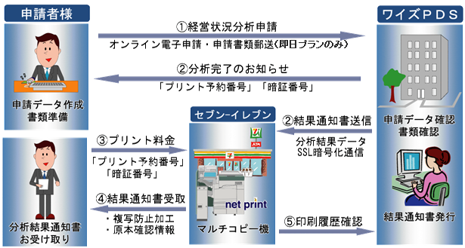
今回のサービス拡充は同社の「フルサービス標準プラン」を電子申請で利用する申請者を対象範囲に含めるもので、従来の「フルサービス即日プラン」利用者と合わせ、全体の四三・五％（二〇一二年度実績）が対象となる。結果通知書受け取りまでの日数最少化により、申請者及び申請代理人のさらなる利便性向上が期待される。

同社は、平成一六年五月に国土交通省登録経営状況分析機関として業務を開始し、九、〇〇〇円からの分析料金や建設業ソフトウエアの無料配布、ペーパーレスでの申請が可能な電子申請など業界内の先駆けとなるサービスを展開して申請者を増やし、山梨県では約八〇％までシェアを拡大するなど、民間登録経営状況分析機関の中で第一位の受付実績を持つ（同社調査）。営業拠点は本社（長野市）の他、札幌市、大阪市、福岡市に営業所を置き、電子申請、郵送或いは直接持参して申請することができる。

資料請求等の問い合わせは、ワイズ公共データシステム(株)（〇二六-二三二-一一四五）担当 伊藤まで。

右記、記事例は弊社ホームページからダウンロードしてご利用いただけます。
ワイズ公共データシステム株式会社 http://www.wise-pds.jp/news/2013/news2013022501.htm
記事例 http://www.wise-pds.jp/news/2013/files/20130225press.doc
本件担当：伊藤：info@wise-pds.jp

右記、記事例は弊社ホームページからダウンロードしてご利用いただけます。
ワイズ公共データシステム株式会社 http://www.wise-pds.jp/news/2013/news2013022501.htm
記事例 http://www.wise-pds.jp/news/2013/files/20130225press.doc
本件担当：伊藤：info@wise-pds.jp

